고고봇 AI 처리 방식 분석 리포트
1. 결론
엣지 AI를 채택합니다.

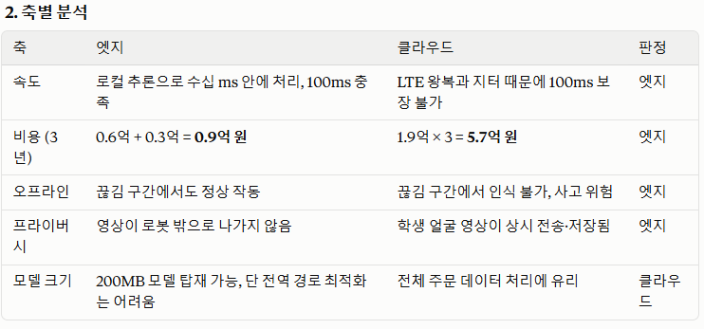
5개 축 중 4개에서 엣지가 우세합니다. 특히 속도와 오프라인은 안전과 직결됩니다.

100ms 안에 멈춰야 한다는 조건
사람이 갑자기 튀어나오면 로봇은 0.1초 안에 알아채고 멈춰야 합니다.
- 엣지: 로봇 안의 컴퓨터가 카메라 영상을 바로 보고 판단합니다. 눈과 뇌가 붙어 있어서 즉시 반응할 수 있습니다.
- 클라우드: 영상을 LTE로 멀리 있는 서버에 보내고, 서버가 판단한 뒤, 그 결과를 다시 로봇에 보내야 합니다. 이렇게 한 번 오가는 데만 0.1초를 넘기 쉽습니다. 게다가 통신 상태에 따라 어떤 때는 0.05초, 어떤 때는 0.3초처럼 들쭉날쭉해서 "항상 0.1초 안"을 약속할 수 없습니다.

LTE가 끊기는 구간
건물 사이나 지하 통로에서는 LTE가 끊깁니다.
- 엣지: 인터넷과 상관없이 로봇이 스스로 보고 판단하므로 계속 안전하게 움직입니다.
- 클라우드: 서버와 연결이 끊기면 판단해 줄 곳이 없어서, 그 순간 로봇은 눈을 감고 달리는 상태가 됩니다. 그때 사람이 나타나면 피할 방법이 없습니다.
3. 비용 비교
- 엣지: 로봇당 AI 컴퓨터 300만 원 × 20대 = 0.6억 원(1회), 경로 최적화 서버 연 0.1억 원
- 클라우드: LTE 연 1.2억 원 + GPU 서버 연 0.6억 원 + 경로 최적화 서버 연 0.1억 원 = 연 1.9억 원
- 약 4개월 만에 엣지가 더 저렴해지며, 3년 기준 4.8억 원을 절감.
4. 감수해야 할 한계와 대응
- 전역 경로 최적화가 약해집니다: 각 로봇이 자기 주문 기준으로 경로를 계산하고, 연결될 때 로봇끼리 주문 정보를 공유해 보완합니다.
- 로봇 1대당 단가가 오릅니다: 800만 원에서 1,100만 원으로 약 37% 오릅니다.
- 모델 업데이트가 번거롭습니다: 20대에 무선(OTA)으로 배포하는 체계가 필요합니다.
5. 최종 판단
클라우드를 고르면 안전을 잃고, 엣지를 고르면 배달 효율을 일부 잃습니다. 보행자 충돌 방지가 최우선인 캠퍼스 배달 로봇에서는 엣지 AI가 유일하게 타당한 선택입니다.

